Структурное подразделение «Прометей»
государственного бюджетного общеобразовательного учреждения Самарской области средней общеобразовательной школы №2 им. В. Маскина
ж.-д. ст. Клявлино муниципального района Клявлинский Самарской области

Мастер – класс
«Хранительница «Снов»

Автор:
Павлова Людмила Павловна
педагог дополнительного образования
художественно-эстетической направленности

Ст. Клявлино
2020 г.

Мастер – класс «Хранительница «Снов»
Подготовила: Павлова Людмила Павловна
педагог дополнительного образования
Предлагаю вашему вниманию очень интересный мастер-класс.
Описание: данный мастер-класс предназначен для детей школьного возраста, педагогов дополнительного образования, воспитателей и творческих людей, которые любят творить и создавать шедевры своими руками.
Назначение: украшение интерьера, можно использовать в качестве подарка.

Актуальность.
Кофейная сова стала очень популярной в последнее время. Сова — птица современного тренда. Сова — символ мудрости и знаний. Таинственная ночная птица выглядит загадочно и привлекательно. Кофейная сова стала востребованным изображением на футболках, худи и свитшотах. А так же многим нравятся мягкие игрушки и сувениры, символизирующие ночную пташку. Кофейная сова с успехом демонстрируется на картинах и стенах чайных заведений, кухни, столовой. С ее изображением покупают и изготавливают магнитики на холодильник. Такую серую красавицу можно изготовить самим. Мудрая птица прекрасно впишется в интерьер помещения или пригодится в качестве милого презента для. Создать шедевр с кофейной совушкой не сложно, нужно лишь приложить немного усердия и усилий.
Помимо зерен, в задуманной работе могут присутствовать и другие "вкусные" элементы - семечки, стручки корицы, горох.
Начните новое хобби с чашечки кофе с пенкой! Это не только создаст нужное настроение, но и избавит от необходимости отрываться от занятия. Ведь как только вы начнете работать с ароматным материалом, организм сразу же потребует дозу кофеина! Переходим к делу!

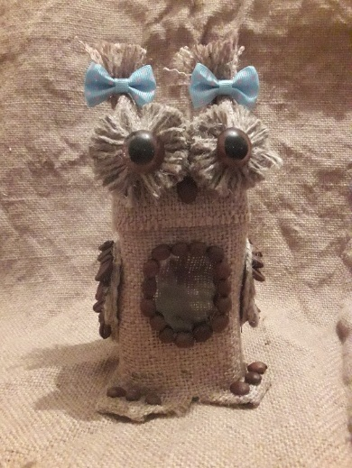
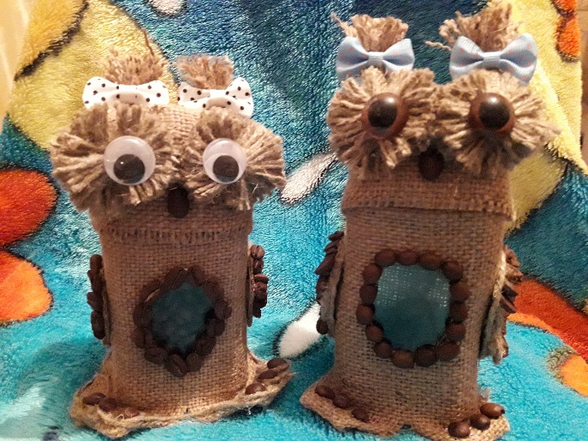

Цель: Изготовление поделки из бросового материала, с добавление кофе.
Задачи:
• Познакомить с технологией изготовления поделок из кофейных зерен;
• Формировать художественный вкус, стремление сделать что-то необычное своими руками;
• Развивать мелкую моторику рук;
• Развивать композиционные и эстетические чувства;
• Развивать навыки труда и аккуратности в работе.
Для создания такой баночки нам понадобятся следующие материалы:
- Стеклянная баночка с закручивающейся крышечкой;
- Мешковина или ткань для вышивки крестом(канва) крупной фактуры;
- Шпагат;
- Ножницы;
- Молярный скотч;
- Клей «Титан»;
- Тонкий картон;
- Немного лент и кружева;
- Лоскут тонкой ткани в тон мешковине;
- Кофейные зёрна;
- Для глазок, это могут быть полукруглые пуговицы на ножке или, как у меня круглые деревянные фишки от лото, а можно и готовые глазки;
- Ленточка, либо готовые бантики.
И так, приступаем к работе:
Шаг 1: Делаем основу:
Берем баночку, баночку можно выбрать любого размера, главное, что бы крышечка была закручивающейся, от детского питания или от кофе и т.д. Банку хорошенько моем, обезжириваем(я использую жидкость для мытья посуды или стёкол), вытираем насухо.
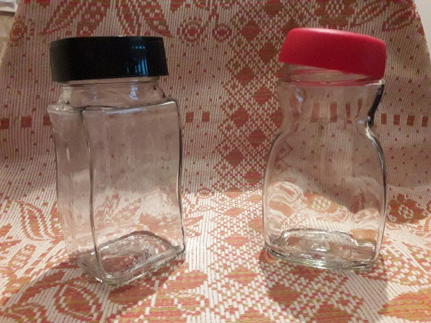
Замеряем высоту банки от низа до пояска, перед резьбой на горлышке, добавляем ещё 6 сантиметров, далее замеряем обхват(диаметр) баночки и добавляем сантиметр или полтора-это будет ширина ткани. Переносим получившиеся размеры на мешковину и вырезаем прямоугольник. Примеряем ткань к основе легко фиксируя молярным скотчем сбоку, что бы в дальнейшем стык ткани получился под крылом. Из скотча вырезаем овал-будущее окошко на животике. Стык ткани должен быть сбоку, верхний край под пояском ниже резьбы. Приклеиваем овал из скотча к ткани-в месте, где планируем сделать пузико, ткань снимаем.

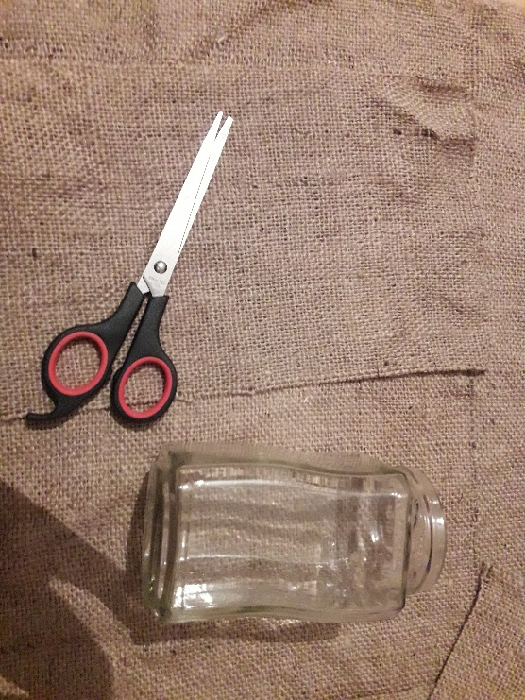
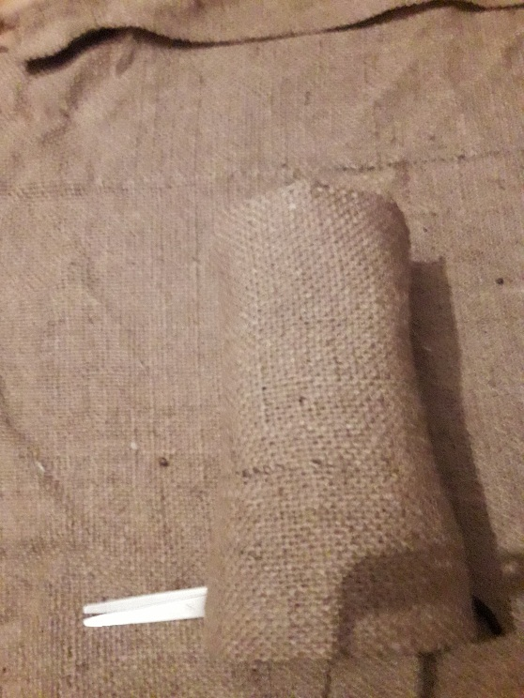

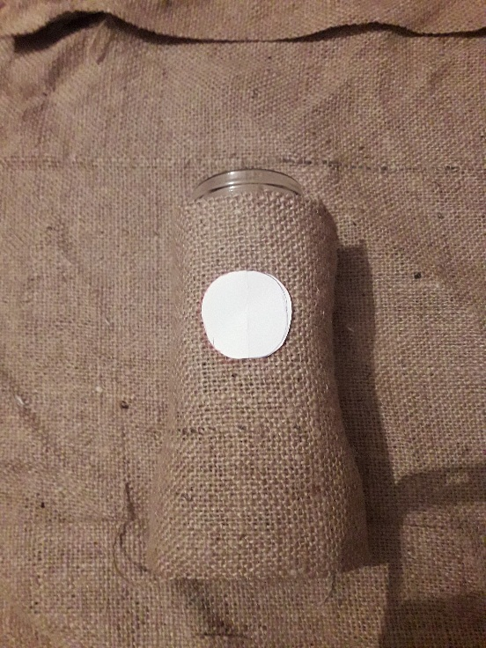
Вырезаем пузико, по верхнему краю ткани делаем не глубокие надрезы, что бы в дальнейшем мешковина плотно приклеилась к основе, глубина и частота надрезов зависит от формы выбранной Вами баночки, то есть от её верхнего изгиба.
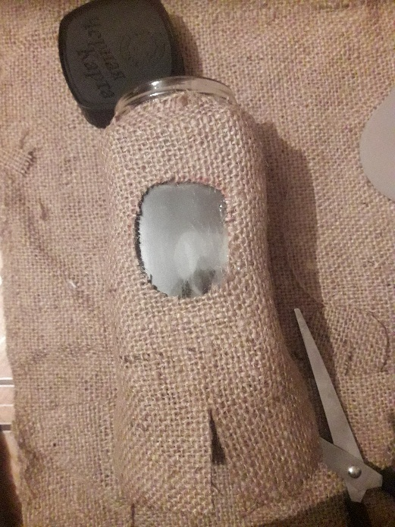
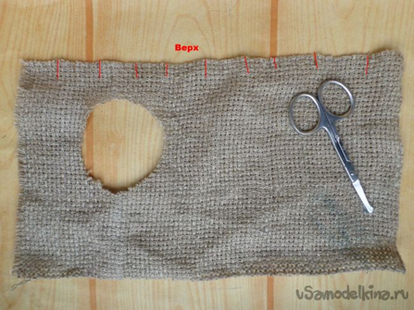
Клеем «Титан» обмазываем баночку, делаем это постепенно, так, что бы не испачкать будущее окошко. плотно оклеиваем банку тканью. Вверху, там, где у на надрезы клеим внахлёст.
Шаг 2: Делаем лапки:
Низ ткани должен выступать за край банки на шесть сантиметров, спереди по середине делаем надрез до банки, так же делаем надрез сбоку с противоположной стороны от стыка ткани. Получается две одинаковых части ткани, они то и будут будущими лапками.
Затем сгибаем и подклеиваем края каждой лапки, как показано на фото:

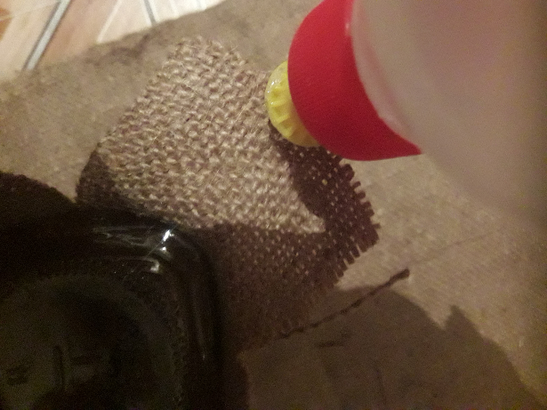
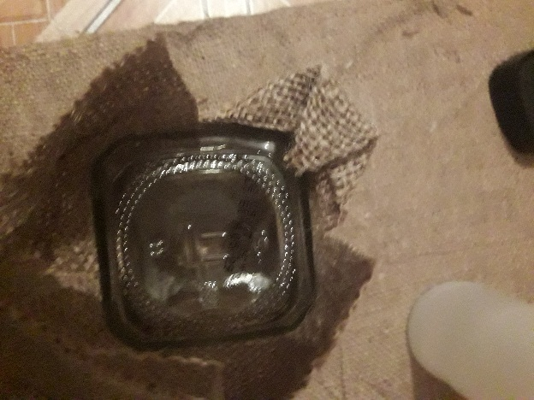
Ткань сгибаем и склеиваем клеем «Титаном», делаем очень аккуратно, следите за тем, что бы лапки получались одинаковыми:

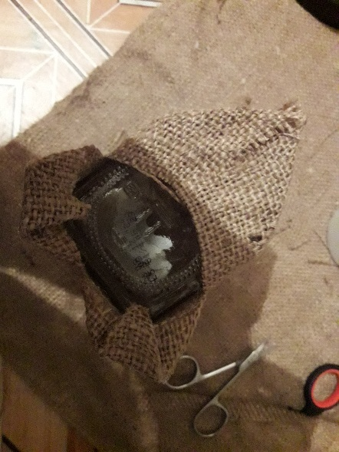
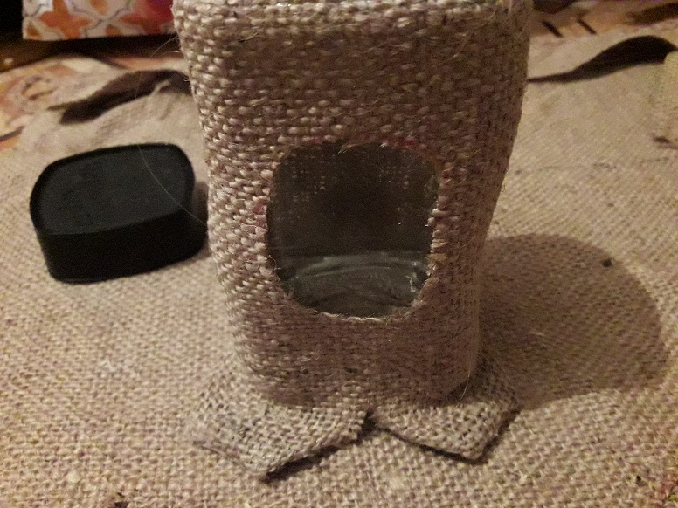
Шаг 3: Делаем основу хвостика:
Сзади как раз остаётся подходящий нам для хвостика кусок ткани, складываем его треугольником и склеиваем. Загибаем и приклеиваем треугольник к спинке:

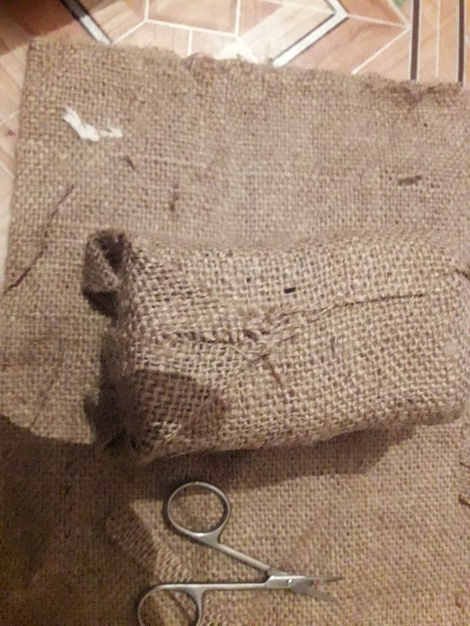
Шаг 4: Делаем основу для крыльев:
Из тонкого картона вырезаем крылья, не забывайте, что крылья должны быть в зеркальном отражении, то есть правое и левое. Крылья начинаем оклеивать шпагатом от кончиков , сначала делаем одну петлю из шпагата, затем во втором ряду две петли, затем, в последующих двух рядах количество петелек увеличиваем, тут всё индивидуально и зависит от размера и формы крыла. Далее клеим два ряда кофейных зёрен, после ещё ряд шпагатных колечек и завершаем тремя рядами кофейных зёрен.
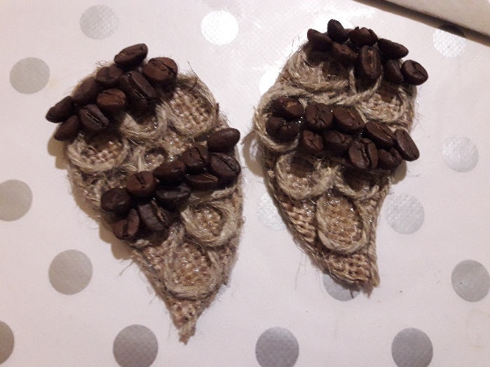

Подобно крыльям можно сделать хвост, а можно просто обклеить зернышками кофе, делайте, как Вам больше нравится.
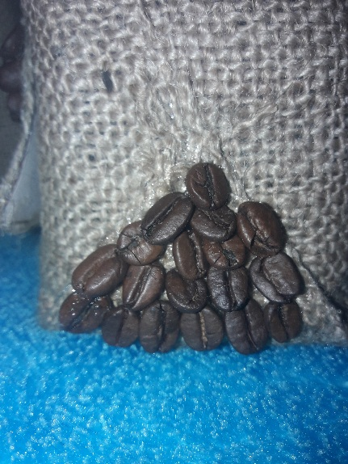
Затем приклеиваем крылья к туловищу. Здесь главное клеить симметрично и на одинаковой высоте, не клейте крылья слишком высоко, так как они в дальнейшем могут мешать откручиваться голове. Также клеем «Титаном» приклеиваем зёрна кофе вокруг окошка. По три кофейных зерна клеим на лапки. По нижнему краю, вокруг хвоста и контуру лапок можно обклеить шпагатом.
Шаг 5: Делаем заготовку для головы:
Из мешковины вырезаем прямоугольник около восьми сантиметров шириной, длина должна быть на сантиметр больше окружности крышечки.

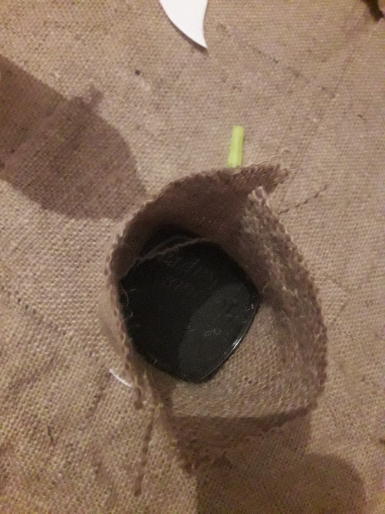
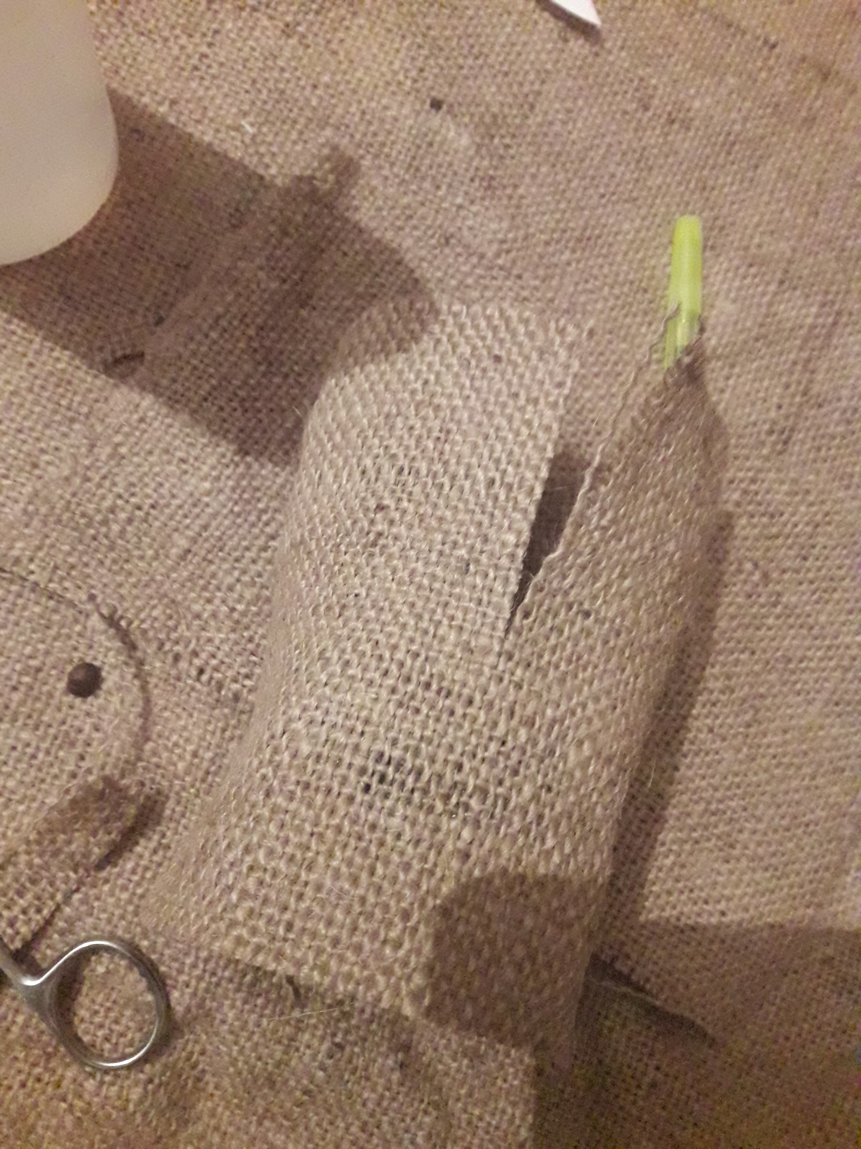
Шаг 6: Оклеиваем заготовку головы тканью и формируем ушки:
Вырезаем прямоугольник из мешковины, по окружности он должен быть на сантиметр шире основы, так же добавляем по несколько сантиметров вверх и вниз. Крышечку плотно закручиваем на туловище и оклеиваем мешковиной, стык ткани делаем сзади.
Сзади приклеиваем среднюю часть к основе, спереди и немного по бокам будущих ушек делаем надрезы:
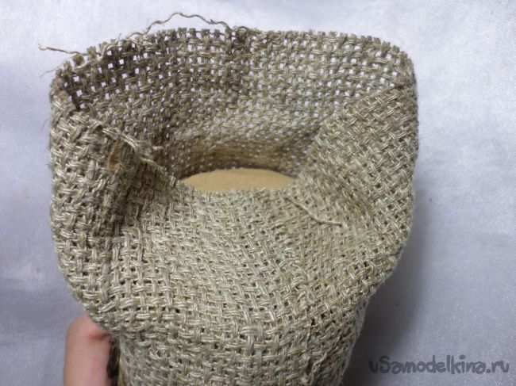
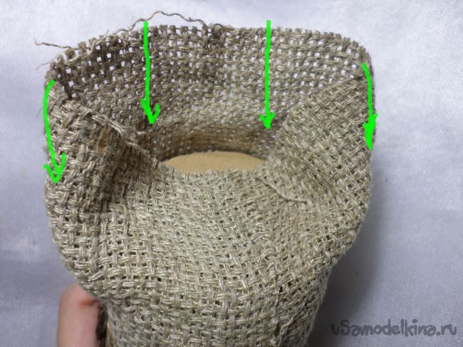

Получились ушки, в серединку каждого мажем немного клея и сжимаем пальцами.
Шаг 7: Делаем глазки:
На картон или маленькую бутылочку (например от лекарства) наматываем нитки как на фото, аккуратно снимаем и перевязываем по середине, края разрезаем, формируем кружочки, торчащие нитки обрезаем, затем приклеиваем кружки к голове.
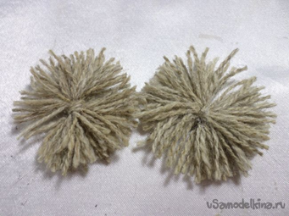
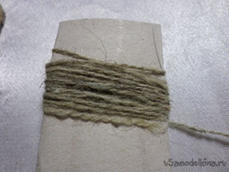

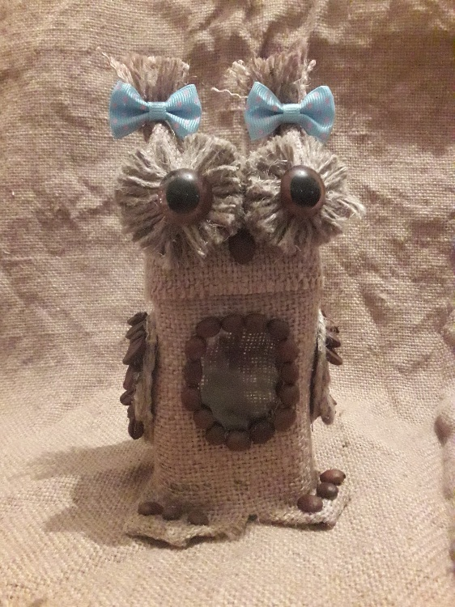
Оформляем и декорируем бантиками, приклеиваем глазки. Получается вот такая «Хранительница кофе»

А можно сделать вот такую мышку:
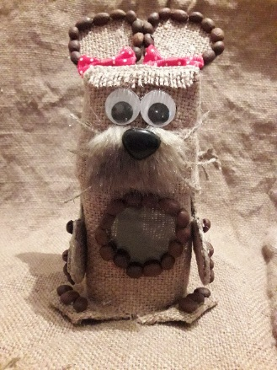
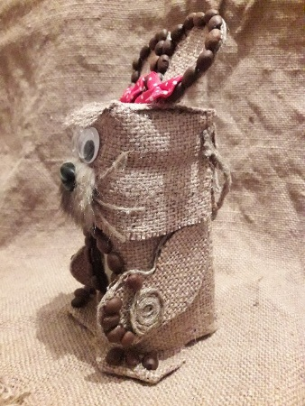
Вдохновляйтесь и творите, желаю удачи!

